I – Définition :

  - Exemple :

Sur le plan de la région ci-contre, l'échelle est indiquée en bas à droite.
Cela signifie que 1 cm sur le plan correspond à cm dans la réalité soit km.

II – Calcul :
La relation entre une longueur réel est une longueur sur le plan est une relation de proportionnalité. L'échelle est alors le coefficient de proportionnalité.
  - Exemple :

Sur cette petite voiture, on trouve sur le fond une indication de l'échelle. Ici
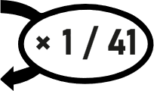
On a donc le tableau suivant :
Taille réel (cm) |  | ?
Taille sur le modèle réduit (cm)
La taille réelle de cette voiture est donc fois plus grande. Par exemple ici le modèle réduit fait environ 13cm de long, l'original fait donc
.

